Министерство науки и высшего образования Российской Федерации
федеральное государственное бюджетное образовательное учреждение
высшего образования
«Алтайский государственный технический университет им. И.И. Ползунова»

Университетский технологический колледж
^{наименование подразделения}
Кафедра Информационные системы в экономике
^{наименование кафедры}
Направление Информационные системы и программирование

Отчёт защищен с оценкой_________

______________ К.В Воробьев
(подпись руководителя от вуза) (инициалы, фамилия)

“____”___________________2025г.

ОТЧЕТ
по лабораторной работе №3
Статические методы и АТД___________
^{тема лабораторной работы}
по дисциплине Объектно-ориентированное программирование
ЛР 09.02.07.28.001 ПЗ
^{обозначение документа}

Студент группы 1ИСП-22 М.С. Заковряшин
^{инициалы, фамилия}
Руководитель работы преподаватель К.В. Воробьев
^{должность, ученое звание} ^{инициалы, фамилия}

Барнаул 2025

Создание абстрактного класса
- Создайте абстрактный класс.
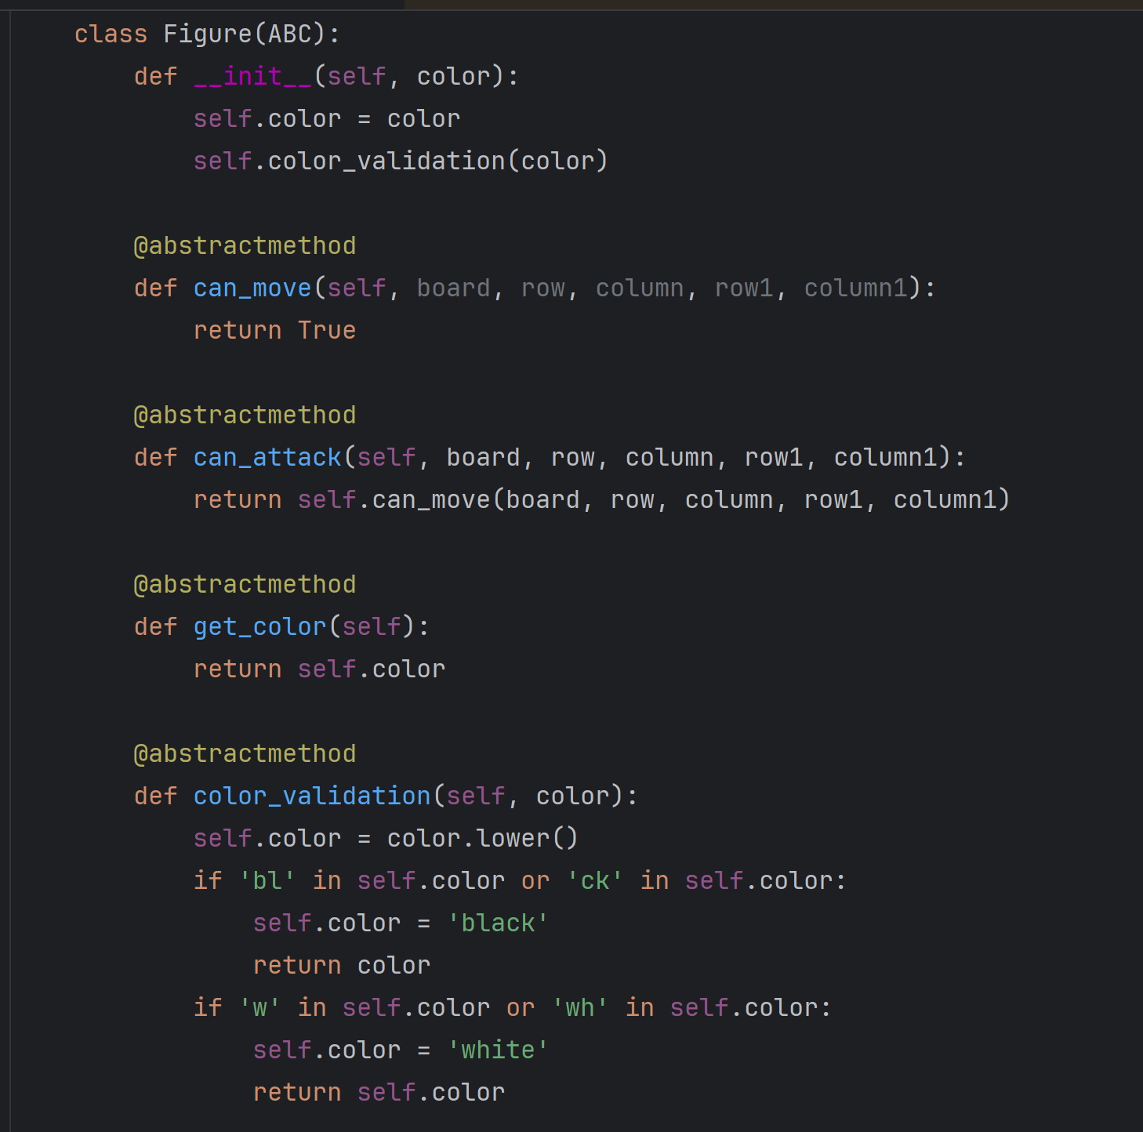
Рисунок 1 - абстрактный класс фигура
- Наследуйте от абстрактного класса.
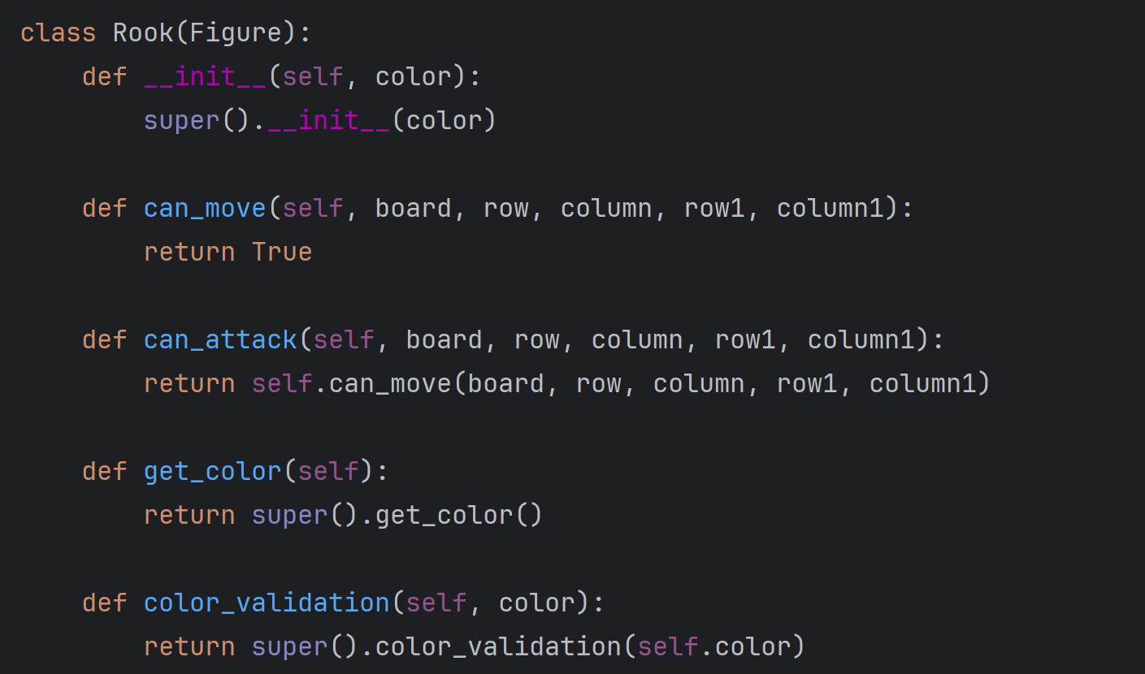
Рисунок 2 - наследование от абстрактного класса
Статические поля и методы
- Придумайте, для чего в одном из ваших классов может быть разумным использование статического поля и статического метода.
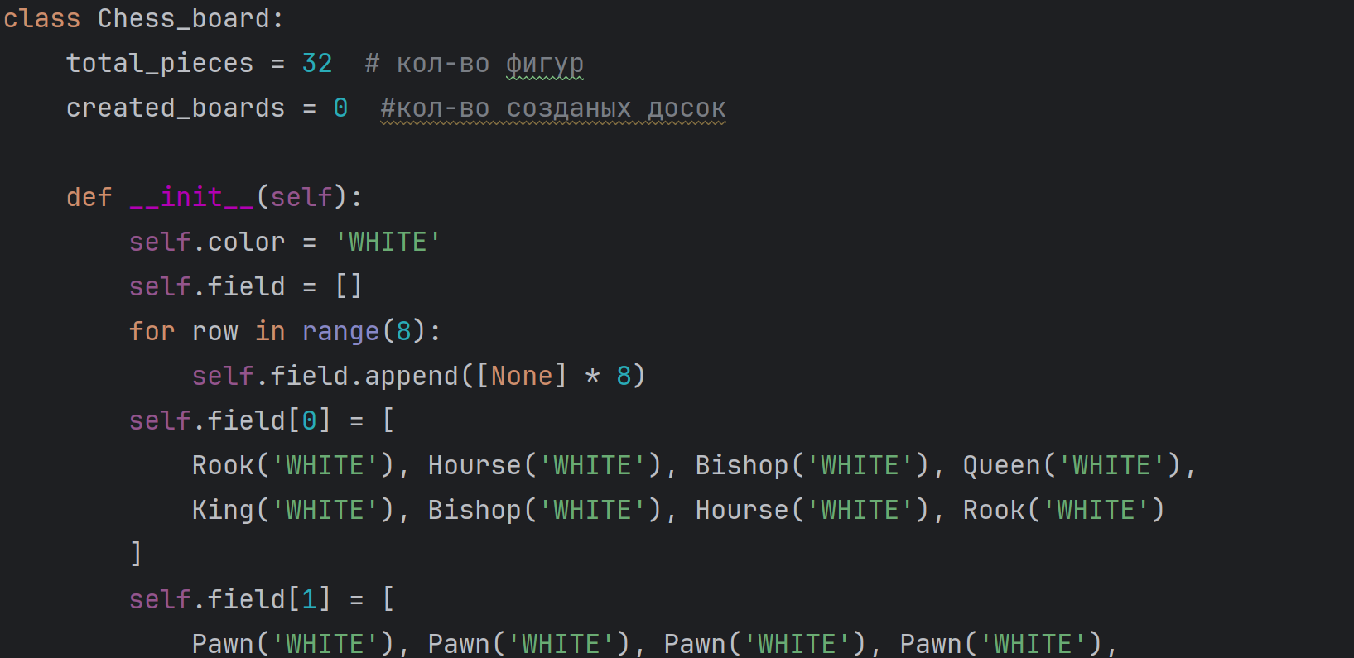
Рисунок 3 - статические поля
- Создайте статические поля и методы.
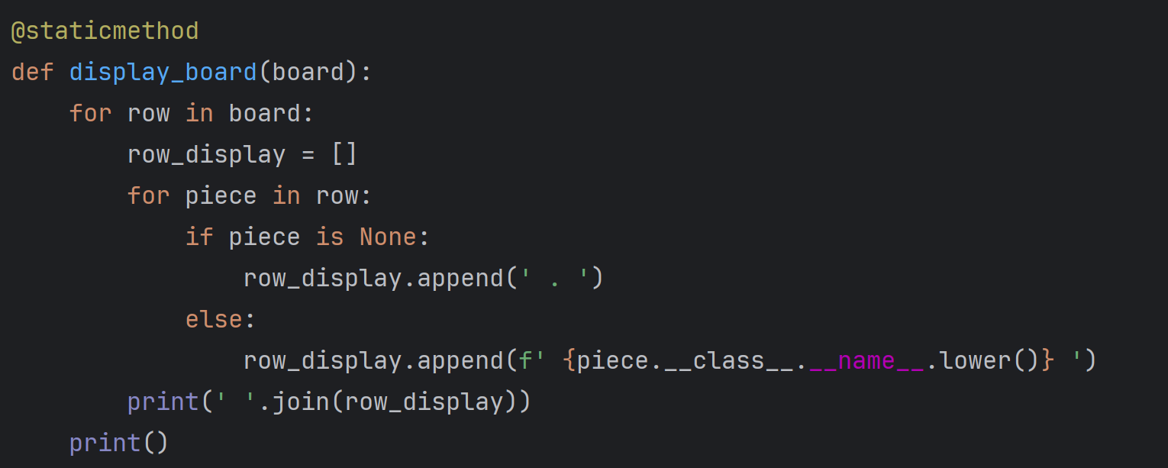
Рисунок 3 - статический метод
- Продемонстрируйте их использование.
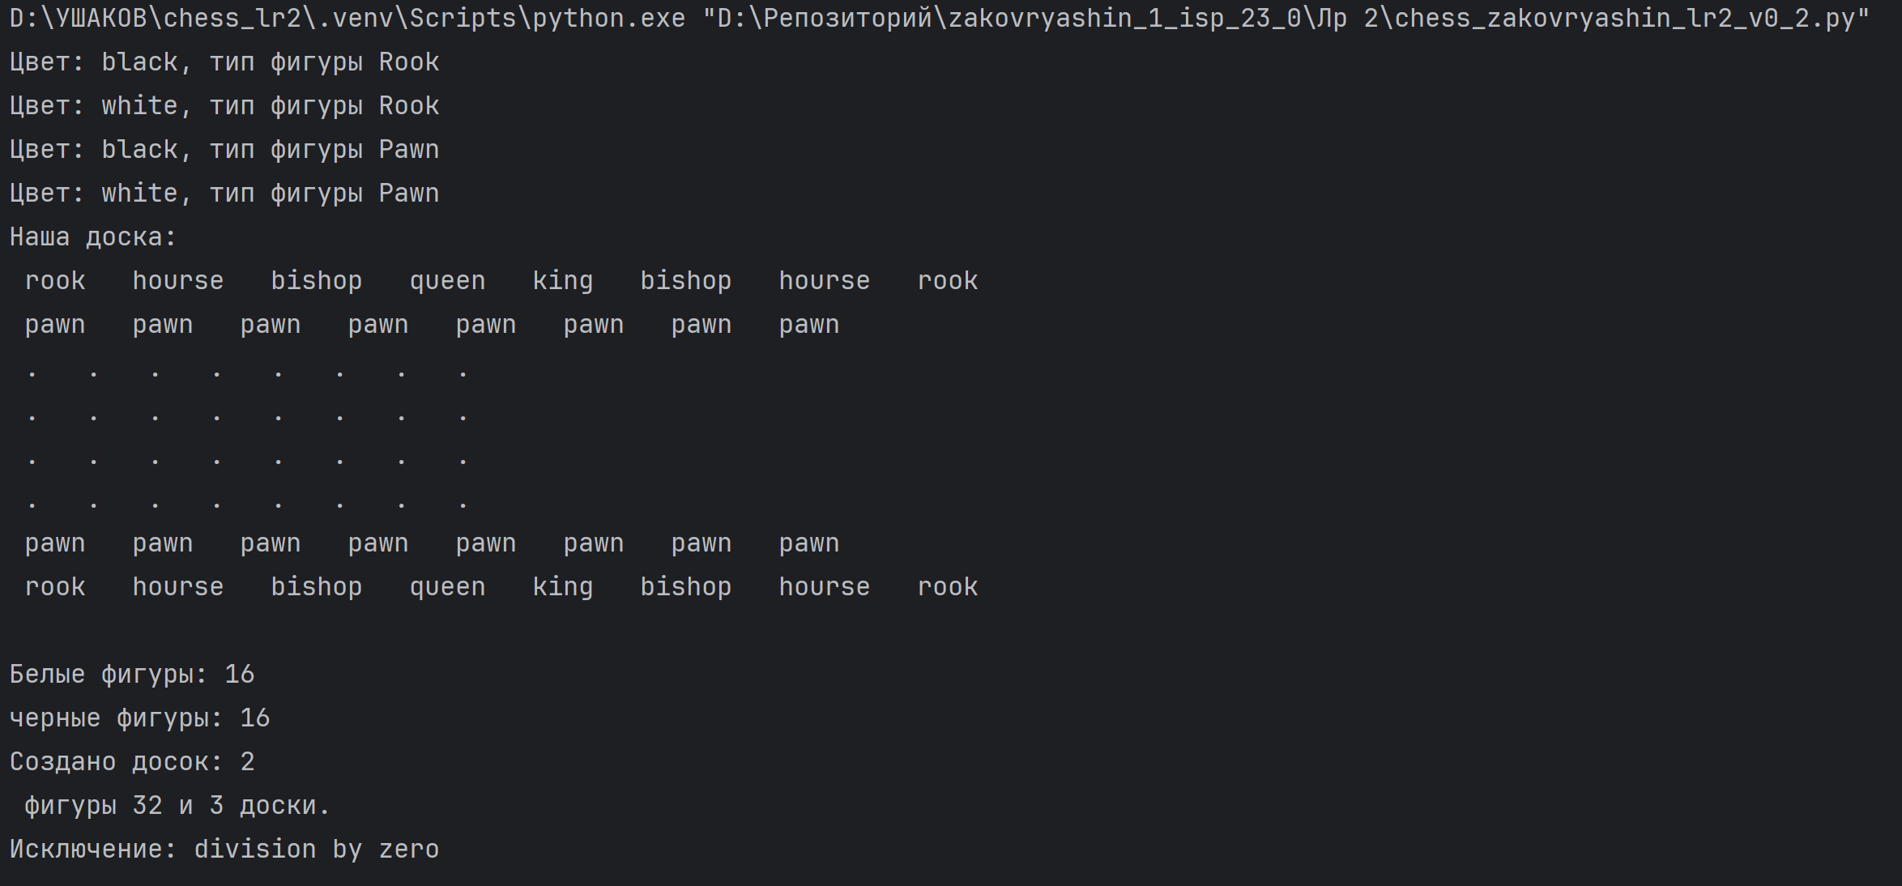
Рисунок 4 - демонстрация использования программы
Работа с динамическими структурами данных
- Замените массивы или списки на более подходящие структуры данных.
Массив и так подходит идеально
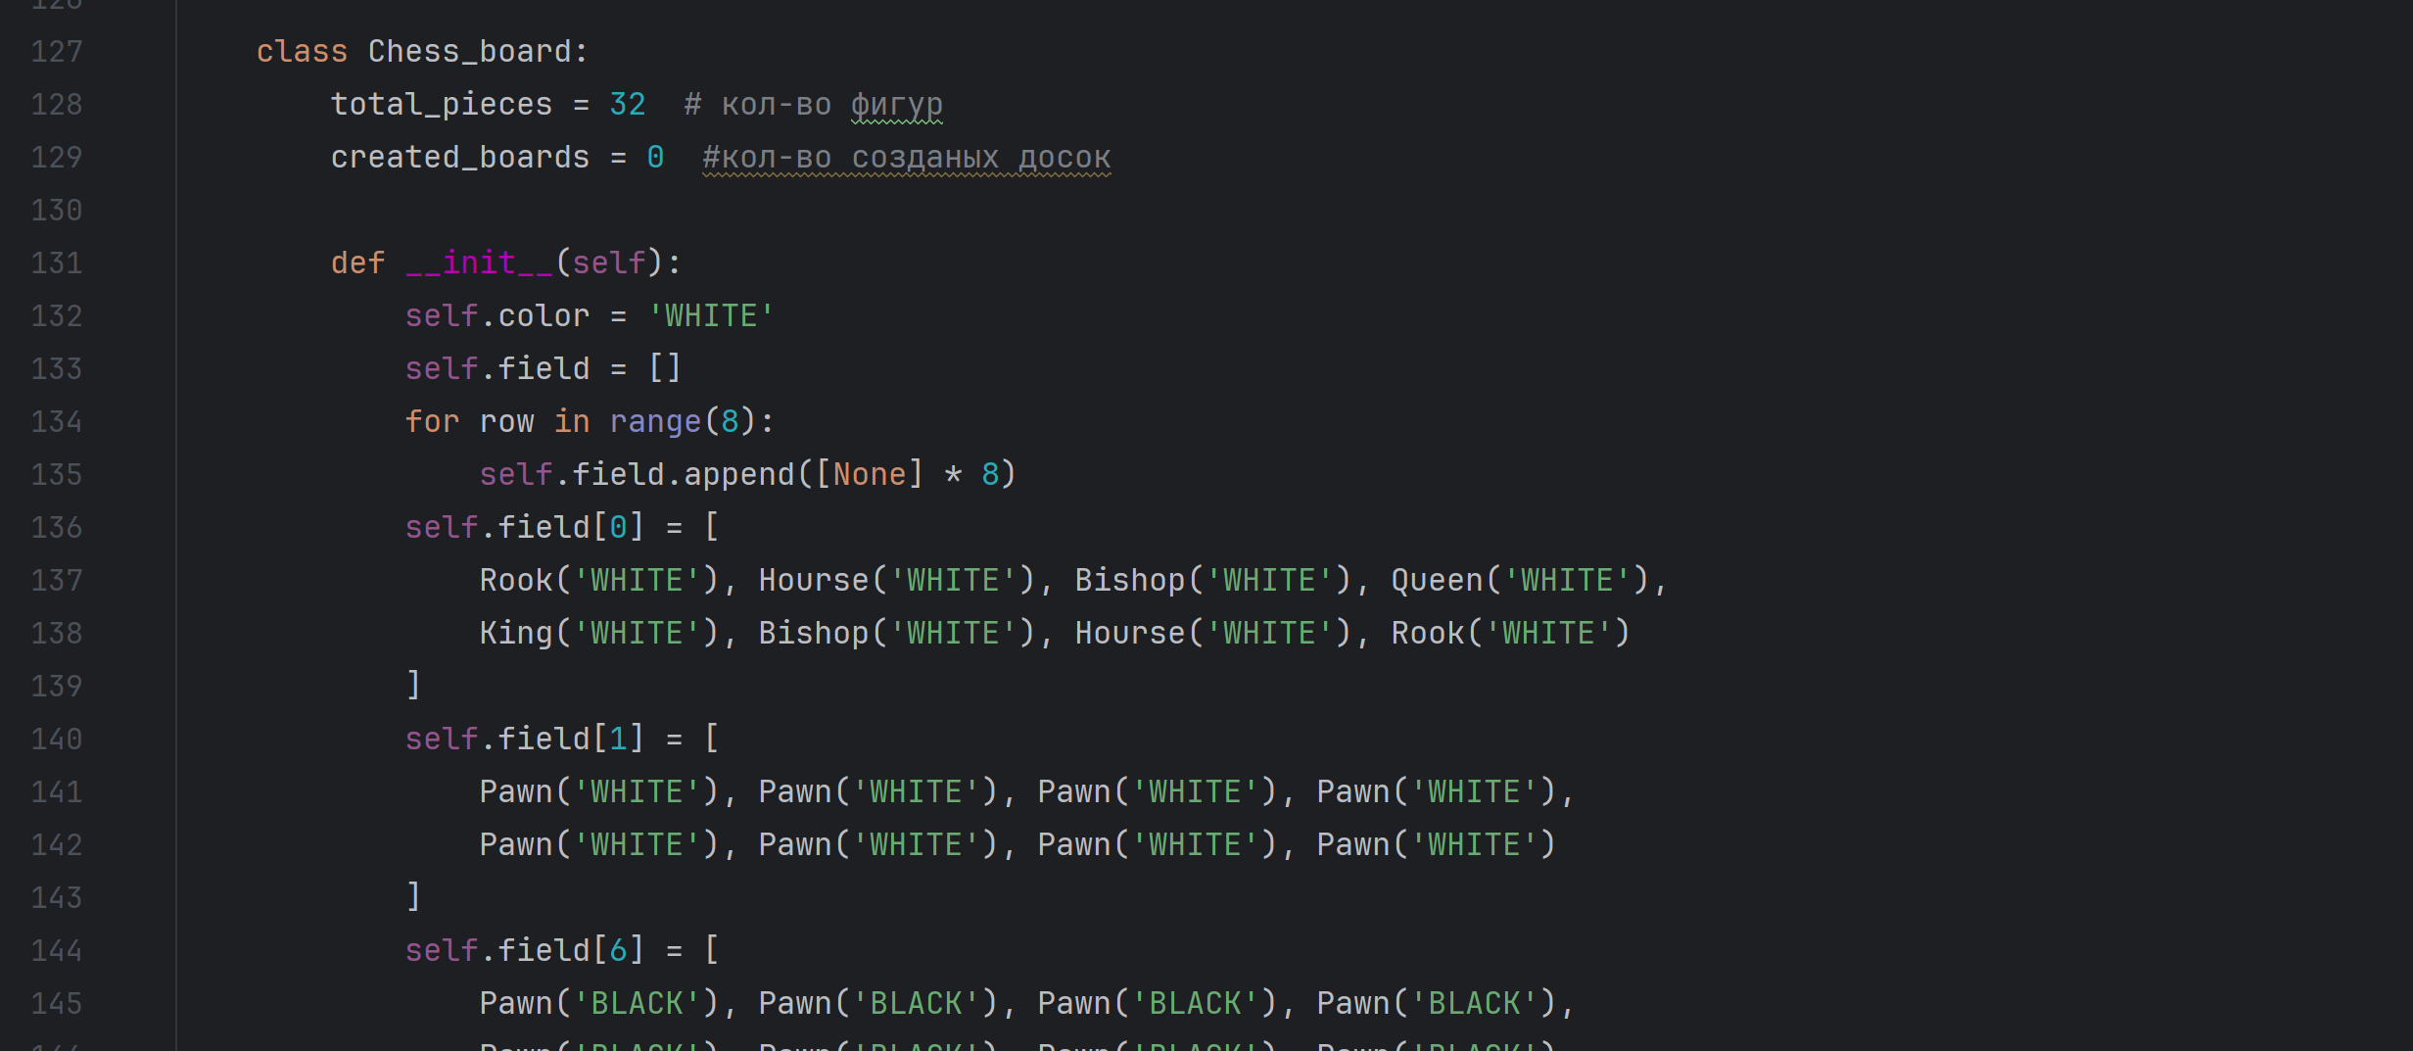
Рисунок 5 - работа с массивом
- Продемонстрируйте работу с этими структурами.
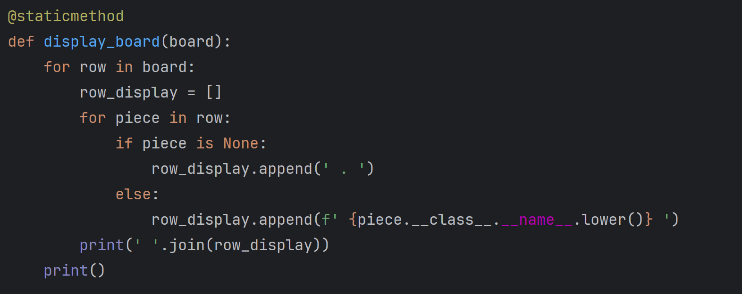
Рисунок 6 - работа с доской, ее вывод
Работа со строками
- Продемонстрируйте обработку строк.
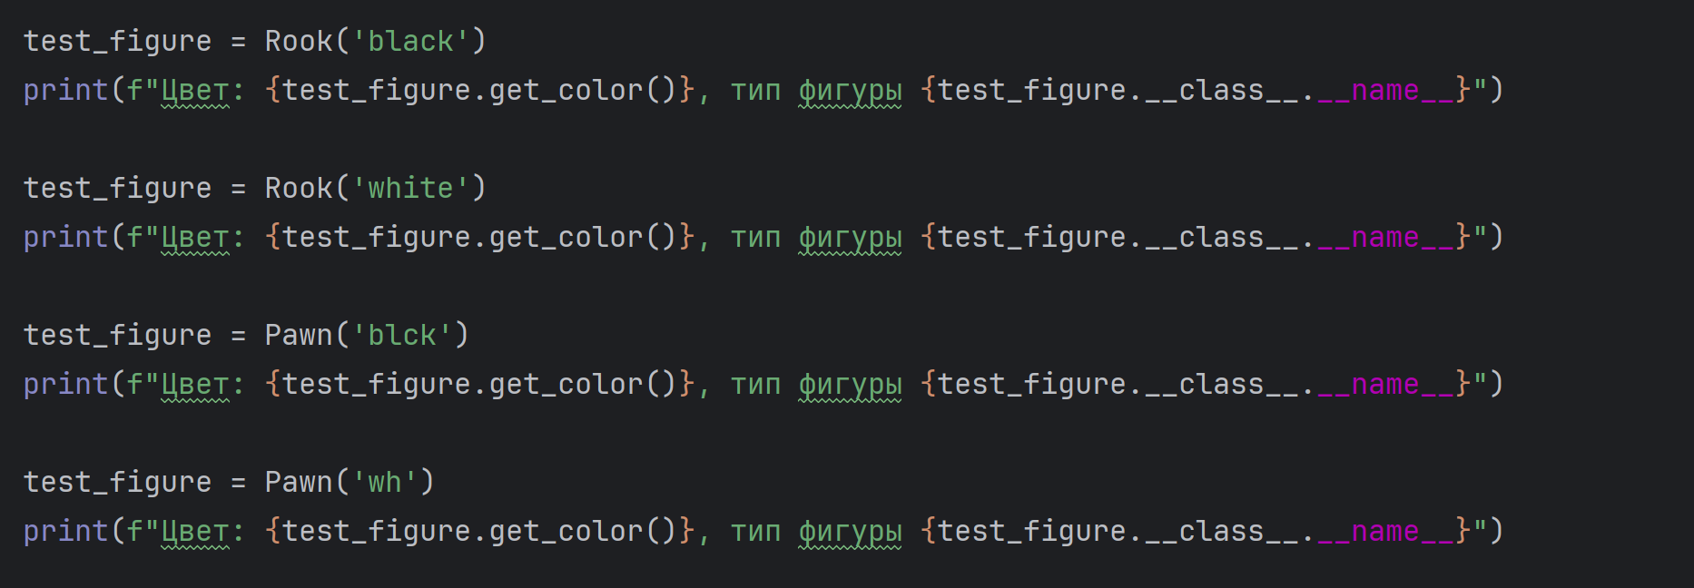
Рисунок 7 - обработка строк
Перегрузка операторов
- Перегрузите оператор (минимум 3).
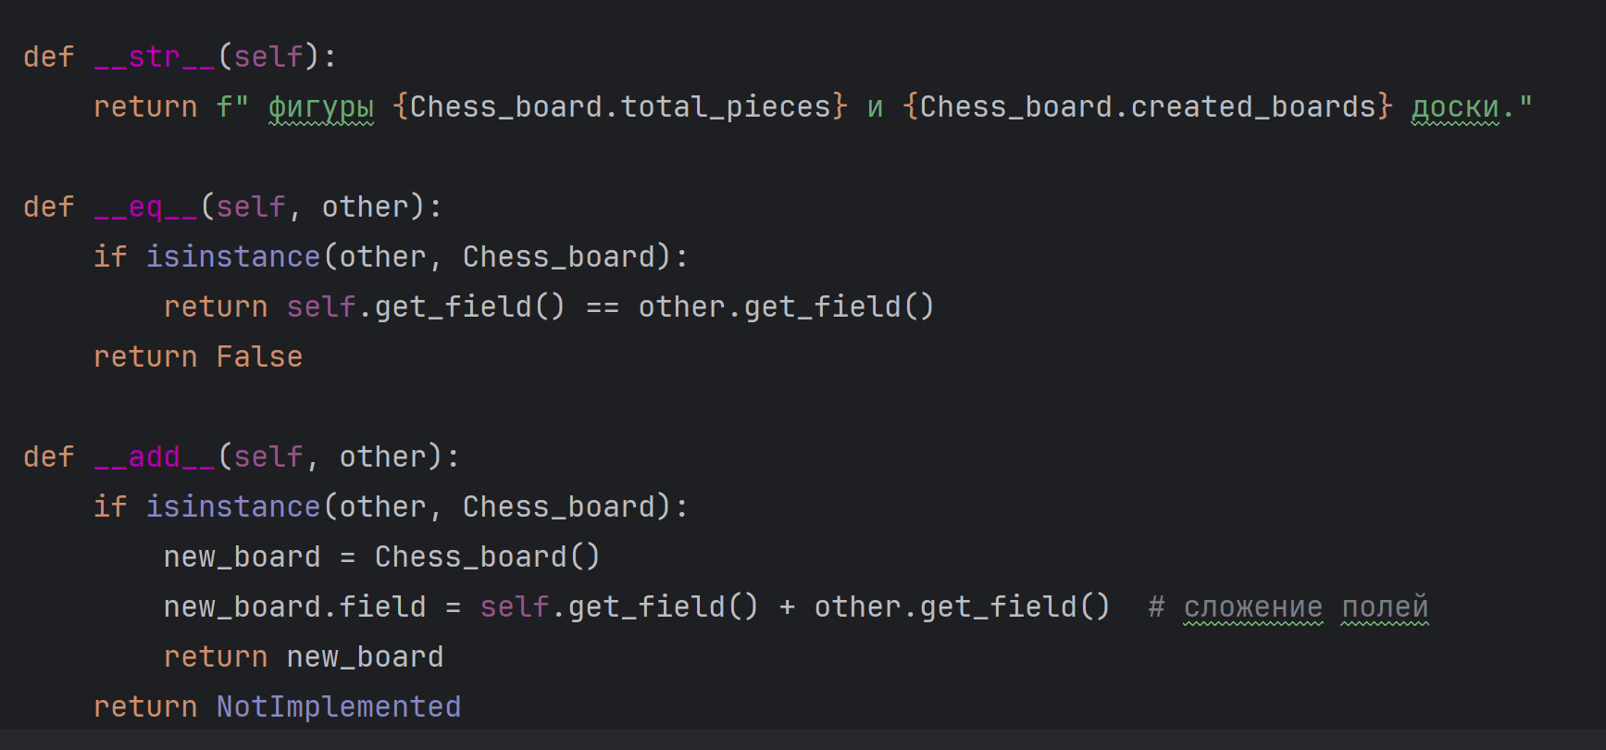
- Продемонстрируйте использование перегруженного оператора.
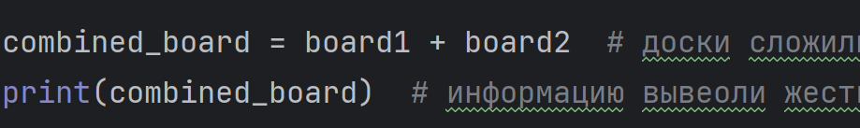
Рисунок 8 – использование перегруженных операторов
Дополнительные задачи
- Добавьте обработку исключений.
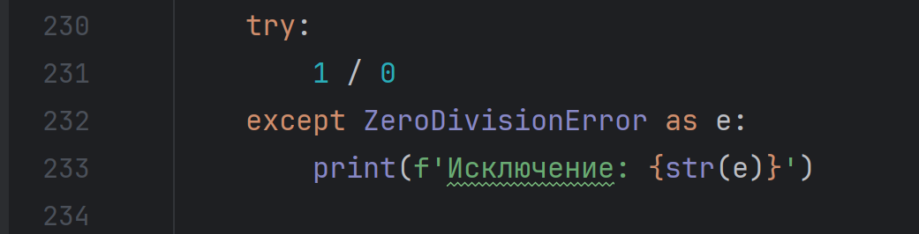
Рисунок 9 - обработка исключения
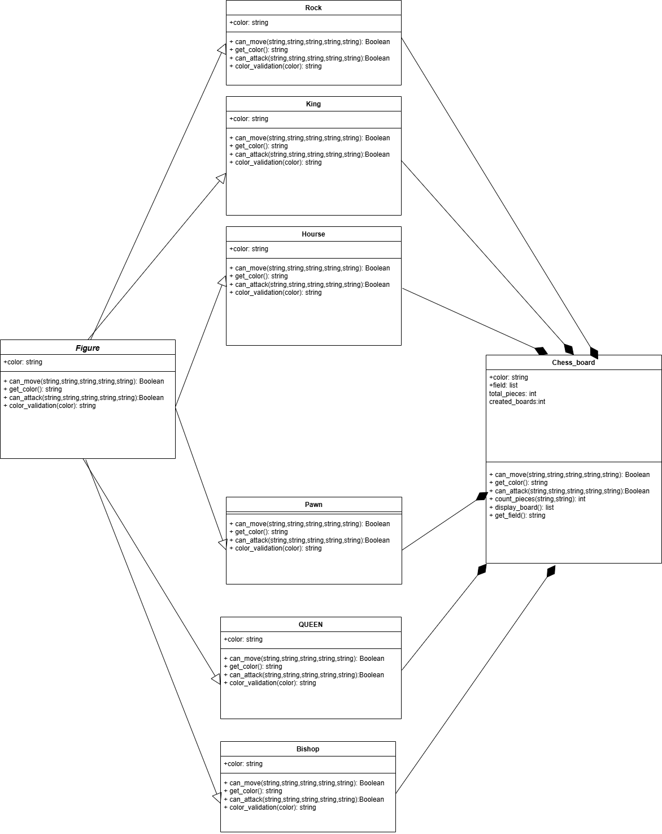
Вывод: в ходе лабораторной работы
https://github.com/LordFarqa/zakovryashin_1_isp_23_0/tree/object-oriented-programming

